LỜI NÓI ĐẦU
Trong những năm gần đây, những cửa hàng cung cấp sản phẩm dịch vụ ngày càng nhiều. Đặt biệt là đối với những cửa hàng cung cấp sản phẩm, về vấn đề quản lý sản phẩm, quản lý nhân viên và quản lý hóa đơn đã đặt ra một bài toán về vấn đề quản lý. Cùng với sự phát triển của ngành công nghệ thông tin và áp dụng công nghệ thông tin vào vấn đề quản lý, đã khiến việc quản lý cửa hàng trở nên đơn giản hơn.
Để phục vụ cho việc quản lý của các cửa hàng, giải quyết những vấn đề về quản lý đơn giản, chúng em đã phân tích thiết kế và đã xây dựng hệ thống ứng dụng quản lý cửa hàng . Nhằm cung cấp cho các cửa hàng một ứng dụng quản lý đơn giản và mang lại hiệu quả.
Trong quá trình thực hiện chúng em có tham khảo một số tài liệu tổng hợp từ internet, một số tài liệu giảng dạy của thầy cô trong trường và một số tài liệu nước ngoài nên một số thuật ngữ tin học không thể thay thế bằng tiếng Việt hoặc dịch ở mức độ tương đối.
Trong quá trình thực hiện chúng em có nhận được sự hổ trợ, hướng dẫn tận tình của cô Nguyễn Thị Phương Linh. Chúng em xin chân thành cảm ơn và hy vọng sản phẩm của chúng em sẽ được sự ủng hộ nhiệt tình từ thầy, cô và các bạn sinh viên trường Đại Học Tiền Giang.
Trong phạm vi hạn hẹp của học phần đồ án chuyên ngành và thời gian ngắn , chúng em không thể thực hiện được đầy đủ các tính năng của một ứng dụng quản lý cửa hàng cần phải có và mặc dù đã rất cố gắng trong quá trình thực hiện , song không tránh khỏi những thiếu sót. Rất mong nhận được sự đóng góp từ quý thầy cô và các bạn sinh viên để sản phẩm của chúng em được hoàn chỉnh hơn.
Mọi ý kiến góp ý xin liên hệ trược tiếp đến sinh viên Hồ Đoàn Thanh Ngoãn và sinh viên Ngô Thành An thuộc lớp Công Nghệ Thông Tin 16, Khoa Công Nghệ Thông Tin – Trường Đại Học Tiền Giang.
Chân thành cảm ơn.
Sinh viên thực hiện
Hồ Đoàn Thanh Ngoãn
Ngô Thành An
NHẬN XÉT CỦA GIẢNG VIÊN HƯỚNG DẪN

.
MỤC LỤC

DANH MỤC BẢNG BIỂU
DANH MỤC ẢNH
PHẦN NỘI DUNG

Chương 1 : Tổng Quan
  - Giới thiệu đề tài
    - Mục tiêu thực hiện đồ án
Mục tiêu nhằm xây dựng một ứng dụng quản lý cửa đơn giản, dễ sử dụng giúp ích cho việc quản lý cửa hàng.
- Ứng dụng có các chức năng sau:
  - Các chức năng quản lý gồm thêm, sửa, xóa gồm: Quản lý nhân viên, quản lý khách hàng, quản lý sản phẩm, quản lý nhà cung cấp sản phẩm, quản lý sự kiện khuyến mãi,... .
  - Phân quyền đăng nhập : Quyền admin ( Quyền đăng nhập dành cho người quản trị ), Quyền nhân viên quản lý, và quyền nhân viên bán hàng.
  - Thống kê doanh thu từng sản phẩm, tất cả các sản phẩm đã bán ra theo ngày, tháng, năm thống kê .
  - Thay đổi mật khẩu, sau lưu mật khẩu và báo cáo quyên mật khẩu cho quyền admin.
  - Tạo tài khoản đăng nhập và phân quyền cho các user thuộc quyền đăng nhập nhân viên ( có thể sửa phân quyền cho tài khoản của một nhân viên).

- Công nghệ xây dựng ứng dụng:
  - Ứng dụng được thiết kế và xây dựng theo mô hình MVC ( Model – View - Controller), mô hình hướng đối tượng.
  - Ứng dụng sử dụng hệ quản trị cơ sở dữ liệu : Microsoft SQL Server Management Studio 18.
  - Phần mềm xây dựng ứng dụng : Visual Studio 2017.
  - Giao diện Windows Forms Applicaton của Visual Studio 2017.
  - Hệ điều hành : Windows 10.
    - Mục đích thực hiện đồ án
- Nhằm để cung cấp một phần mềm phục vụ cho việc quản lý cửa hàng, giúp cửa hàng quản lý hàng hóa, nhân viên, hóa đơn và thống kê doanh thu của sản phẩm theo ngày, tháng, năm. Giúp kiểm kê số lượng bán ra và tồn kho của cửa hàng và một số tiện ích khác.
- Phần mềm phải được xây dựng gọn nhẹ, dễ sử dụng và phải được cài đặt trên hệ điều hành windows.
    - Công dụng của phần mềm cần đạt được
    - Nhiệm vụ cần đạt được
    - Phạm vi đề tài
- Quy mô:
Ứng dụng có quy mô được giới hạn trong phạm vi của môn đồ án chuyên ngành.
- Thời gian:
Thiết kế và xây dựng trong 7 tuần kể từ tuần thứ 7 đến tuần 15 của học kỳ 2 năm học 2019-2020.
  - Tìm hiểu tài liệu : Từ ngày 01 tháng 04 năm 2020 tới ngày 10 tháng 04 năm 2020.
  - Xây dựng chương trình: Từ ngày 10 tháng 04 năm 2020 tới ngày 22 tháng 06 năm 2020.
  - Thử nghiệm chương trình và sửa lỗi: Từ ngày 22 tháng 06 năm 2020 tới ngày 10 tháng 07 năm 2020.
  - Viết báo cáo: Từ ngày 10 tháng 07 năm 2020 tới ngày 25 tháng 07 năm 2020.
  - Bối cảnh thực tiển và hướng ứng dụng
    - Bối cảnh thực tiển
    - Hướng ứng dụng
- Đối với nhân viên bán hàng : Giúp chọn và thanh toán các mặt hàng mà khách hàng cần thanh toán, tính tổng tiền, xuất hóa đơn nhanh gọn.
- Đối với nhân viên quản lý : Có thể kiểm kê được các sản phẩm tồn kho, thông tin khách hàng, thông tin hóa đơn và các thông tin khác.
- Đối với người quản trị (chủ cửa hàng) : Có thể quản lý quyền hạn đăng nhập của các nhân viên, kiểm tra thống kê doanh thu sản phẩm, và bao gồm những quyền hạn kể trên.
  - Phương pháp , cách thức giải quyết bài toán, nhiệm vụ đặt ra
    - Phương pháp , cách thức giải quyết bài toán
    - Nhiệm vụ đặt ra cho bài toán
  - Cơ sở lý thuyết, giải thuật, công nghệ được sử dụng
    - Quản lý cửa hàng là gì ?
- Quản lý cửa hàng là quản lý toàn bộ các hoạt động của cửa hàng và nhân viên của cửa hàng, nhằm đảm bảo doanh số và không ngừng gia tăng sự hài lòng của khách hàng.
- Công việc của người quản lý cửa hàng là chịu trách nhiệm về toàn bộ hàng hóa, nhân viên của cửa hàng và các vấn đề khác có liên quan đến cửa hàng.
    - Phần mềm quản lý cửa hàng là gì ?
Ứng dụng quản lý cửa hàng là một ứng dụng có thể giúp người quản lý thực hiện công việc quản lý một cách dễ dàng hơn, trong việc quản lý sản phẩm, thống kê doanh thu, quản lý nhân viên, lưu trữ hóa đơn,... và những công việc khác một cách nhanh chống, dễ dàng và hiệu quả cao .
    - Các phương pháp giải thuật được sử dụng trong phần mềm
    - Công nghệ được sử dụng trong phần mềm

Chương 2 : Phân Tích, Thiết Kế, Cài Đặt Giải Pháp
  - Phân tích hệ thống
- Xây dựng biểu đồ Use case
- Biểu đồ Use case tổng quát
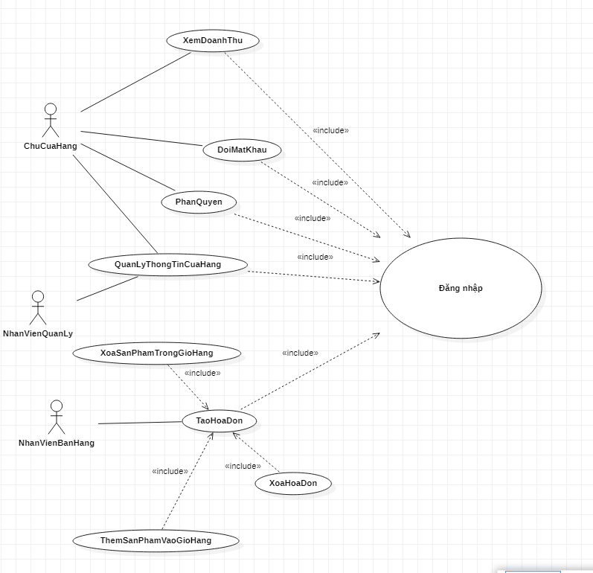

- Dưới đây là đặt tả Use case của một số chức năng cơ bản :
  - Đặt tả Use case chủ cửa hàng đăng nhập:
Tên Use Case | Chủ cửa hàng đăng nhập
Tác Nhân Chính | Chủ cửa hàng
Tiền Điều Kiện | Chủ cửa hàng và đã được cấp username, password.
Hậu Điều Kiện | Chủ cửa hàng kết nối được cơ sở dữ liệu và giao diện của trang Admin sẽ hiển thị lên màn hình.
Điều kiện tối thiểu | Chủ cửa hàng không kết nối được cơ sở dữ liệu và thông báo lỗi sẽ hiện thông lên màn hình.
Sự kiện chính | 1. Hiển thị form yêu cầu chủ cửa hàng nhập username và password.  2. Quản trị viên nhập username và password.  3. Hệ thống thực hiện chứng thực.  4. Hệ thống báo đã đăng nhập thành công  5. Hệ thống hiện thị màn hình trang admin cho chủ cửa hàng.
Ngoại Lệ | 4.1 Hệ thống thông báo chủ cửa hàng nhập username và password không hợp lệ, quay lại bước 1 - Hiển thị form để chủ cửa hàng nhập lại username và password.

  - Đặt tả Use case nhân viên bán hàng đăng nhập:
Tên Use Case | Nhân viên bán hàng đăng nhập.
Tác Nhân Chính | Nhân viên.
Tiền Điều Kiện | Đã đăng ký và có username, password.
Hậu Điều Kiện | Nhân viên kết nối được cơ sở dữ liệu và trở về giao diện bán hàng.
Điều kiện tối thiểu | Nhân viên không kết nối được cơ sở dữ liệu và thông báo lỗi sẽ hiện thông lên màn hình.
Sự kiện chính | 1. Hiển thị form yêu cầu nhân viên bán hàng nhập username và password.  2. Nhân viên nhập username và password.  3. Hệ thống thực hiện chứng thực.  4. Hệ thống báo đã đăng nhập thành công  5. Hệ thống trả về màn hình Bán Hàng.
Ngoại Lệ | 4.1 Hệ thống thông báo nhân viên bán hàng nhập username và password không hợp lệ, quay lại bước 1 - Hiển thị form để nhân viên bán hàng nhập lại username và password.

  - Đặt tả Use case nhân viên quản lý đăng nhập:
Tên Use Case | Nhân viên quản lý đăng nhập.
Tác Nhân Chính | Nhân viên.
Tiền Điều Kiện | Đã đăng ký và có username, password.
Hậu Điều Kiện | Nhân viên quản lý kết nối được cơ sở dữ liệu và trở về giao diện màn hình chính.
Điều kiện tối thiểu | Nhân viên quản lý không kết nối được cơ sở dữ liệu và thông báo lỗi sẽ hiện thông lên màn hình.
Sự kiện chính | 1. Hiển thị form yêu cầu Nhân viên quản lý nhập username và password.  2. Nhân viên quản lý nhập username và password.  3. Hệ thống thực hiện chứng thực.  4. Hệ thống báo đã đăng nhập thành công  5. Hệ thống trả về màn hình chính viên.
Ngoại Lệ | 4.1 Hệ thống thông báo Nhân viên quản lý nhập username và password không hợp lệ, quay lại bước 1 - Hiển thị form để sinh viên nhập lại username và password.

  - Đặt tả Use case tra cứu doanh thu sản phẩm theo ngày
Tên Use Case | Tra cứu doanh thu sản phẩm theo ngày.
Tác Nhân Chính | Chủ cửa hàng
Tiền Điều Kiện | Đã đăng ký và có username, password.
Hậu Điều Kiện | Chủ cửa hàng nối được cơ sở dữ liệu và trở về giao diện màn hình chính.
Điều kiện tối thiểu | Chủ cửa hàng không kết nối được cơ sở dữ liệu và thông báo lỗi sẽ hiện thông lên màn hình.
Sự kiện chính | 1. Hiển thị form yêu cầu Chủ cửa hàng nhập username và password.  2. Chủ cửa hàng nhập username và password.  3. Hệ thống thực hiện chứng thực.  4. Hệ thống báo đã đăng nhập thành công  5. Hệ thống trả về Admin.  6. Chủ cửa hàng chọn danh mục thống kê doanh thu.
Ngoại Lệ | 4.1 Hệ thống thông báo Chủ cửa hàng nhập username và password không hợp lệ, quay lại bước 1 - Hiển thị form để Chủ cửa hàng nhập lại username và password.

  - Đặt tả Use case tạo mới hóa đơn:
Tên Use Case | Tạo mới hóa đơn
Tác Nhân Chính | Nhân viên bán hàng
Tiền Điều Kiện | Đã đăng ký và có username, password.
Hậu Điều Kiện | Nhân viên bán hàng kết nối được cơ sở dữ liệu và trở về giao diện màn hình chính.
Điều kiện tối thiểu | Nhân viên bán hàng không kết nối được cơ sở dữ liệu và thông báo lỗi sẽ hiện thông lên màn hình.
Sự kiện chính | 1. Hiển thị form yêu cầu Nhân viên bán hàng nhập username và password.  2. Nhân viên bán hàng nhập username và password.  3. Hệ thống thực hiện chứng thực.  4. Hệ thống báo đã đăng nhập thành công  5. Hệ thống trả về màn hình bán hàng.  6. Nhân viên bán hàng chọn tạo hóa đơn.
Ngoại Lệ | 4.1 Hệ thống thông báo Nhân viên bán hàng nhập username và password không hợp lệ, quay lại bước 1 - Hiển thị form để Nhân viên bán hàng nhập lại username và password.

- Biểu đồ Use case phân rã
- Dưới đây là sơ đồ Use case phân rả của một số chức năng cơ bản :
  - Sơ đồ Use case phân rã quản lý tài khoản nhân viên của chủ cửa hàng :
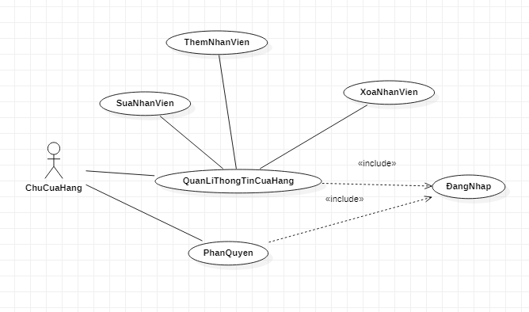

Tên Use Case | Thêm tài khoản nhân viên.
Tác Nhân Chính | Chủ cửa hàng
Tiền Điều Kiện | Chủ cửa hàng đã đăng nhập thành công vào hệ thống và chọn mục Quản lí rồi chọn thêm nhân viên.
Hậu Điều Kiện | Chủ cửa hàng thêm thành công nhân viên vào cơ sở dữ liệu và bảng danh sách nhân viên sẽ hiện lên nhân viên vừa nhập.
Điều kiện tối thiểu | Chủ cửa hàng không thêm được nhân viên vào cơ sở dữ liệu và thông báo lỗi sẽ hiển thị.
Sự kiện chính | 1. Hiển thị mục Quản lí và chọn mục nhân viên  2. Nhấn chọn thêm nhân viên.  3. Viết đầy đủ thông tin vào các trường của bài viết.  4. Nhấn nút lưu để thêm nhân viên vào cơ sở dữ liệu.  5. Hiển thị thông tin nhân viên trong bảng danh sách nhân viên.
Ngoại Lệ | 4.1 Nhấn nút hủy, hệ thống xóa dữ liệu đã nhập.  5.1 Hiển thị thông báo lỗi khi kết nối cơ sở dữ liệu không thành công, do lỗi hệ thống.
  - Sơ đồ Use case phân rã tạo mới hóa đơn của nhân viên bán hàng:
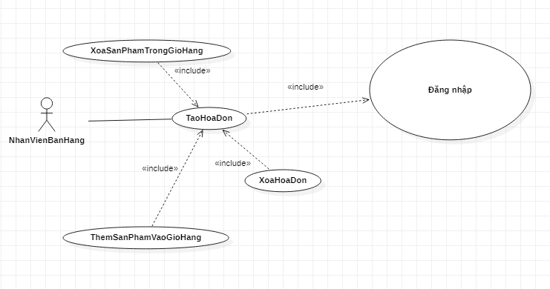

Tên Use Case | Tạo mới hóa đơn.
Tác Nhân Chính | Nhân viên bán hàng.
Tiền Điều Kiện | Nhân viên bán hàng đăng nhập thành công vào hệ thống
Hậu Điều Kiện | Nhân viên bán hàng thêm thành công hóa đơn vào cơ sở dữ liệu
Điều kiện tối thiểu | Hóa đơn không hợp lệ sẽ hiển thị thông báo lỗi.
Sự kiện chính | 1. Hiển thị tab Bán Hàng.  2. Nhập tên khách hàng.  3. Bấm nút Mới để thêm hóa đơn vào cơ sở dữ liệu.
Ngoại Lệ | 3.1 Nhấn nút hủy để hủy hóa đơn vừa nhập.

- Xây dựng biểu đồ class

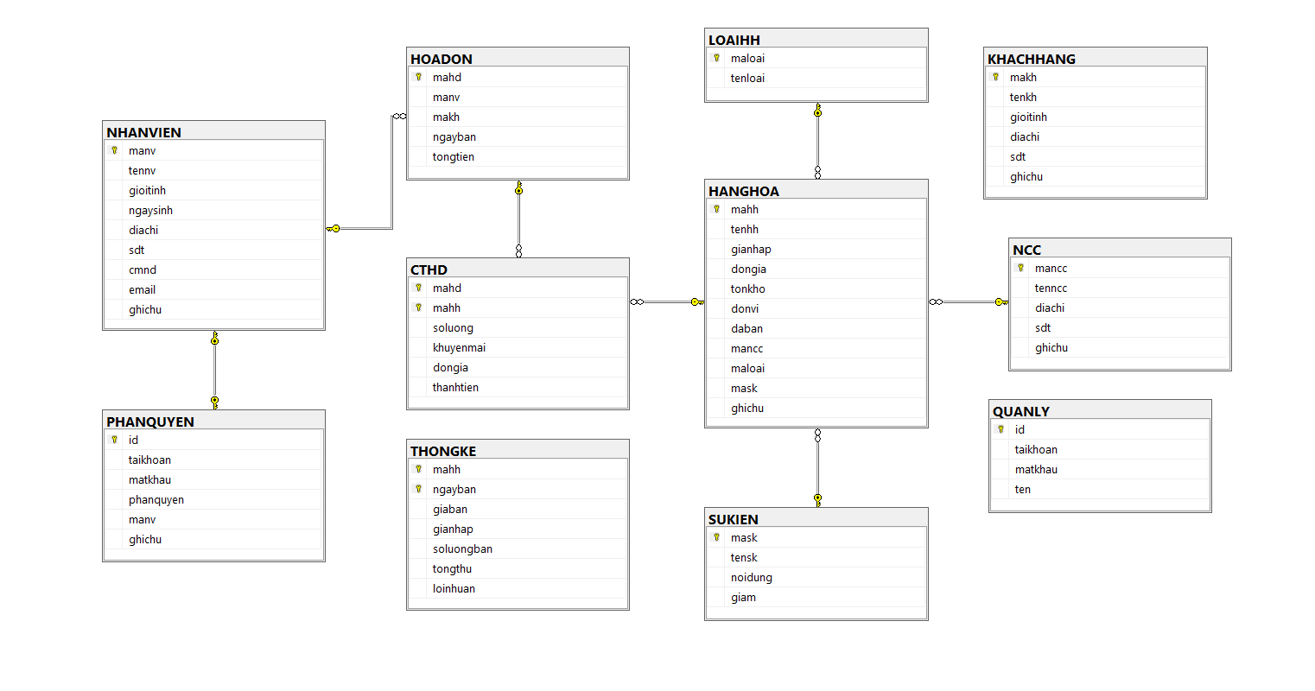

- Bảng NHANVIEN (manv, tennv,gioitinh,ngaysinh,diachi, sdt, cmnd, email, ghichu) : chứa những thông tin của nhân viên.
- Bảng PHANQUYEN(id,taikhoan,matkhau,phanquyen,manv,ghichu): chứa thông tin giúp phần quyền các chức vụ trong phần mềm.
- Bảng HOADON(mahd,manv,makh,ngayban,tongtien) Chứa những thông tin của hóa đơn.
- Bảng CTHD(mahd, mahh, soluong, khuyenmai, dongia, thanhtien) Chứa thông tin chi tiết về một hóa đơn.
- Bảng HangHoa(mahh,tenhh, gianhap, dongia, tonkho, donvi, daban, mancc, maloai, mask, ghichu) Chứa thông tin của hàng hóa.
- Bảng LoaiHH(maloai,tenloai) Chứa thông tin phân loại hàng hóa.
- Bảng KHACHHANG (makh, tenkh, gioitinh, diachi, sdt, ghichu) Chứa thông tin khách hàng.
- Bảng SuKien(mask, tensk, noidung, giam) Chứa thông tin khuyến mãi.
- Bảng NCC(mancc, tenncc, diachi, sdt, ghichu) Chứa thông tin nhà cung cấp.
- Bảng QuanLy(id, taikhoan, matkhau, ten) Chứa thông tin chủ cửa hàng.
  - Thiết kế ô xử lý
- Sơ đồ trang thái
Dưới đây là sơ đồ trạng thái của một số chức năng cơ bản :
- Sơ đồ trạng thái form đổi mật khẩu của chủ cửa hàng:
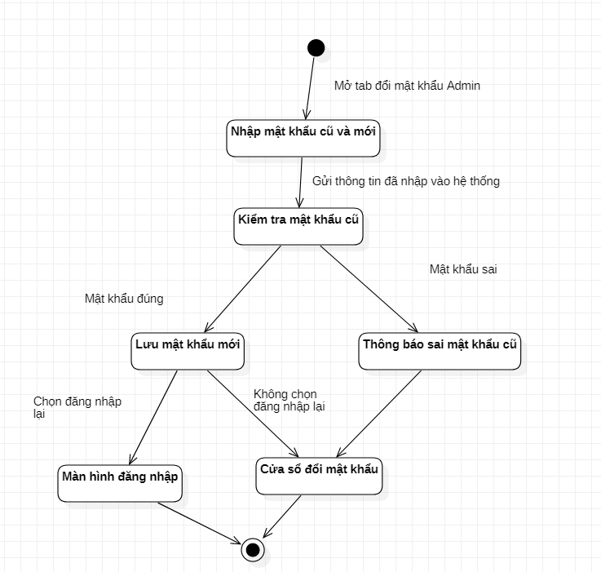

Mô tả
Sơ đồ thể hiện trạng thái đổi mật khẩu của chủ cửa hàng được thể hiện như sau:
  - Trạng thái bắt đầu của biểu đồ là trạng thái “Mở tab đổi mật khẩu của Admin”.
  - Chủ cửa hàng điền mật khẩu cũ và mới vào và nhấn đổi mật khẩu, thông tin sẽ được chuyển vào hệ thống.
  - Nếu mật khẩu cũ hợp lệ thì form sẽ lưu thông tin vào cơ sở dữ liệu và hỏi người dùng có muốn đăng nhập lại hay không.
  - Nếu người dùng chọn đăng nhập lại, hệ thống sẽ đóng các chức năng và mở lại form đăng nhập.
  - Nếu mật khẩu cũ không hợp lệ thì hệ thống sẽ thông báo lỗi và hiển thị lại form đổi mật khẩu cho người dùng nhập lại.

- Sơ đồ trạng thái form thêm sản phẩm vào giỏ hàng của nhân viên bán hàng:
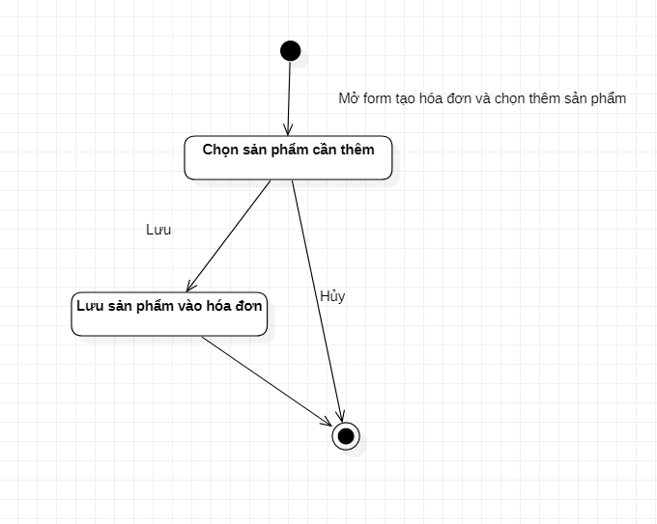

Mô tả
Sơ đồ trạng thái thêm sản phẩm vào giỏ hàng của nhân viên bán hàng được thể hiện như sau:
  - Trạng thái bắt đầu của biểu đồ là trạng thái “Mở hóa đơn”
  - Nhân viên bán hàng chọn sản phẩm ở mục sản phẩm.
  - Nhân viên bán hàng chọn lưu. Hệ thống sẽ lưu sản phẩm vào hóa đơn.
  - Nhân viên chọn hủy. Hệ thống sẽ không thay đổi.
- Sơ đồ trạng thái form thêm nhân viên của chủ cửa hàng :

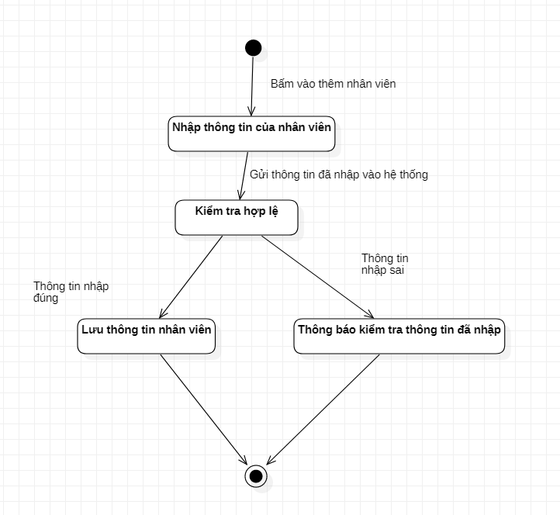

Mô tả
Sơ đồ trạng thái form thêm nhân viên của chủ cửa hàng được thể hiện như sau:
  - Trạng thái bắt đầu của biểu đồ là trạng thái nhấp vào chọn Thêm nhân viên.
  - Chủ cửa hàng sẽ nhập thông tin của nhân viên mình và bấm lưu.
  - Hệ thống sẽ kiểm tra hợp lệ những thông tin mà chủ cửa hàng đã nhập.
  - Nếu thông tin đã nhập hợp lệ, hệ thống sẽ lưu thông tin nhân viên mới vào cơ sở dữ liệu.
  - Nếu thông tin đã nhập không hợp lệ, hệ thống sẽ thông báo lỗi và yêu cầu chủ cửa hàng nhập lại.

- Sơ đồ trạng thái form tra cứu doanh thu sản phẩm theo ngày:

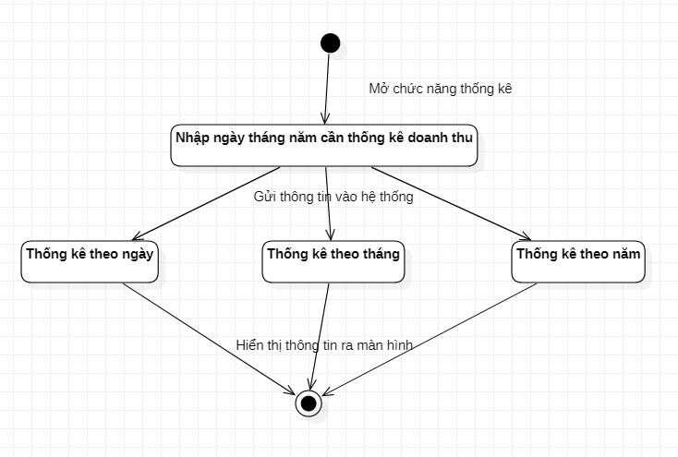

Mô tả
Sơ đồ được thể hiện như sau:
  - Trạng thái bắt đầu của biểu đồ là trạng thái “Mở form thống kê”.
  - Chủ cửa hàng nhập vào ngày tháng năm cần tra cứu.
  - Chủ cửa hàng chọn thống kê theo ngày, theo tháng hoặc theo năm.
  - Hệ thống hiển thị thông tin phù hợp.

- Sơ đồ trạng thái form thêm sản phẩm mới của chủ cửa hàng:
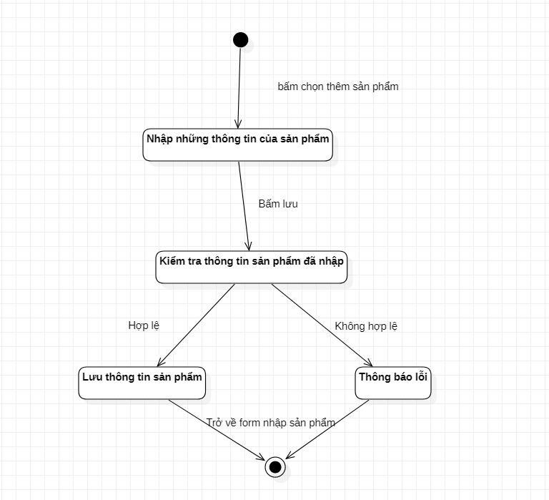

Mô tả
Sơ đồ được thể hiện như sau:
  - Trạng thái bắt đầu của biểu đồ là trạng thái thêm sản phẩm mới.
  - Người dùng nhập thông tin của sản phẩm cần thêm
  - Người dùng bấm lưu.
  - Hệ thống kiểm tra dữ liệu đã nhập
  - Nếu hợp lệ sẽ lưu thông tin và trở về form sản phẩm.
  - Nếu không hợp lệ sẽ trở lại form nhập thông tin sản phẩm và thông báo lỗi.

- Sơ đồ hoạt động

Dưới đây là sơ đồ hoạt động của một số chức năng cơ bản :
- Sơ đồ hoạt động tạo tài khoản mới cho nhân viên của chủ cửa hàng :
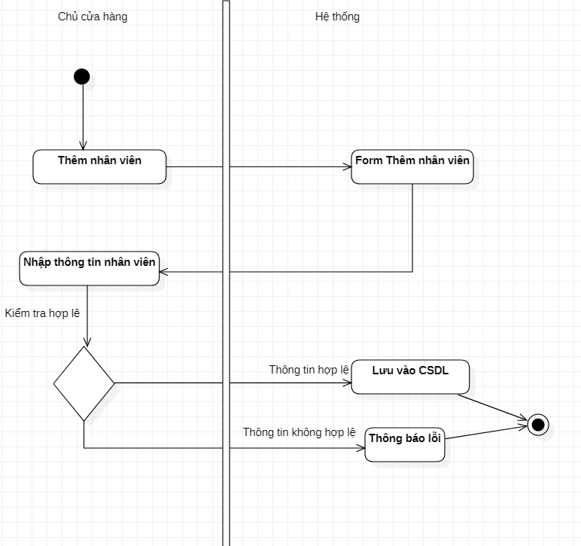

Mô tả sơ đồ hoạt động:
  - Hoạt động đầu tiên của chủ cửa hàng là chọn mục thêm nhân viên
  - Hoạt động tiếp theo là điền thông tin nhân viên mới của mình.
  - Sau đó bấm lưu
  - Nếu dữ liệu hợp lệ hệ thống sẽ lưu vào cơ sở dữ liệu. Và ngược lại thông báo lỗi.

- Sơ đồ hoạt động tra cứu doanh thu sản phẩm theo ngày của quản trị viên:
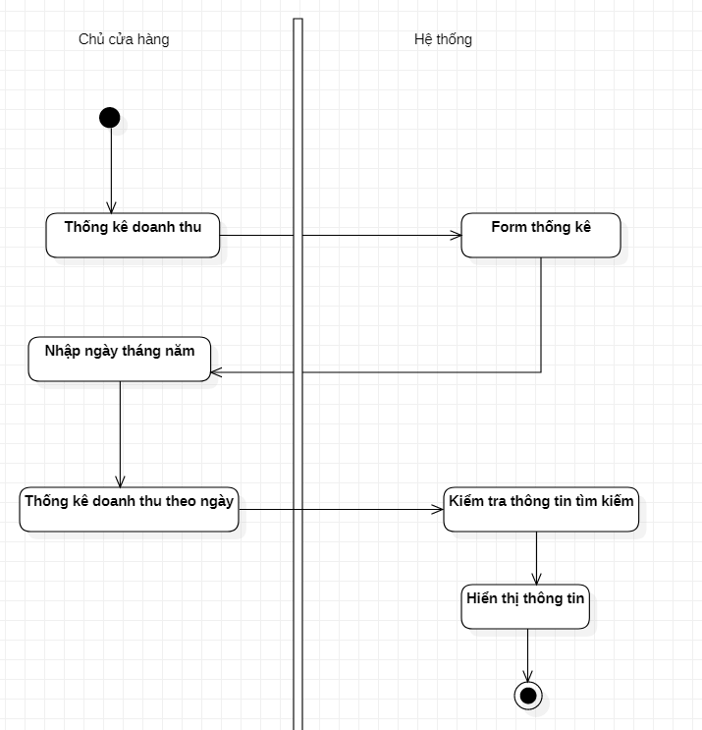

Mô tả sơ đồ:
  - Hoạt động đầu tiên đó là chọn chức năng thống kê doanh thu
  - Hoạt động tiếp theo là nhập ngày tháng năm cần tra cứu.
  - Hoạt động tiếp theo là chọn thống kê doanh thu theo ngày.
  - Hệ thống sẽ kiểm tra thông tin và hiển thị thông tin thống kê theo ngày và kết thúc.

- Sơ đồ hoạt động thêm mới sản phẩm của quản trị viên:

- Sơ đồ tuần tự
- Biểu đồ cộng tác
- Sơ đồ thành phần
- Sơ đồ triển khai
  - Cài đặt giải pháp

Chương 3 : Kết Quả Và Hướng Phát Triển
  - Kết quả đạt được
  - Đánh giá kết quả đạt được
    - Điểm mạnh về chức năng
    - Điểm yếu về chức năng
    - Hiệu năng của phần mềm
    - Thiết kế của phần
  - Hướng phát triển
    - Đề xuất bổ sung
    - Đề xuất nâng cấp
    - Đề xuất khắc phục
TÀI LIỆU THAM KHẢO
[1][Online].Quản Lý Cửa Hàng Là Gì ?: https://tiva.vn/tin-tuc/quan-ly-cua-hang-la-gi.
[2][Online].Thamkhaocode: https://www.w3schools.com/.
[3][Nhiều tác giả].Giáo trình phân tích thiết kế hệ thống thông tin: Học Viện Công Nghệ Bưu Chính Viễn Thông
[4][PGS.TS Đăng Văn Đức].Giáo trình phân tích thiết kế hướng đối tượng: Viện Công Nghệ Thông Tin.

DANH SÁCH THUẬT NGỮ VÀ CÁC TỪ VIẾT TẮT
Anh | Việt

Viết Tắt | Nghĩa

